BIKETOUR 2021
19.ročník
(2.6. - 6.6.2021)

Ahoj bikeři,
minulý ročník, který nás zavedl na pomezí Polska a Slovenska se velmi vydařil a určitě se tam zase podíváme. Protože se Vám ale velmi líbil i předminulý ročník v Bílých Karpatech, rozhodl jsem se zase otočit směr našeho bikového klání směrem na západ. Tentokrát daleko víc, až na vrchol Velké Javořiny, odkud potom projedeme celý hřeben po státní hranici až do Horní Lidče. Tentokrát nevynecháme ani skalnatý Vršatec. Letos tedy přijdeme o Lysou horu i o Třeštík (ten si vynahradíme příští rok do sytosti), ale věřím, že se Vám to bude líbit. Kilometrová nálož bude jako vždy kolem 50–60 km denně, tak abychom si to užili bez nějakých extrémů. Popis tras jsem opět připravil v propozicích
Bikům zdar a těším se! Dan

Trasy – propozice

1.den Horní Lideč – Bystřička (59 km, 1978m)
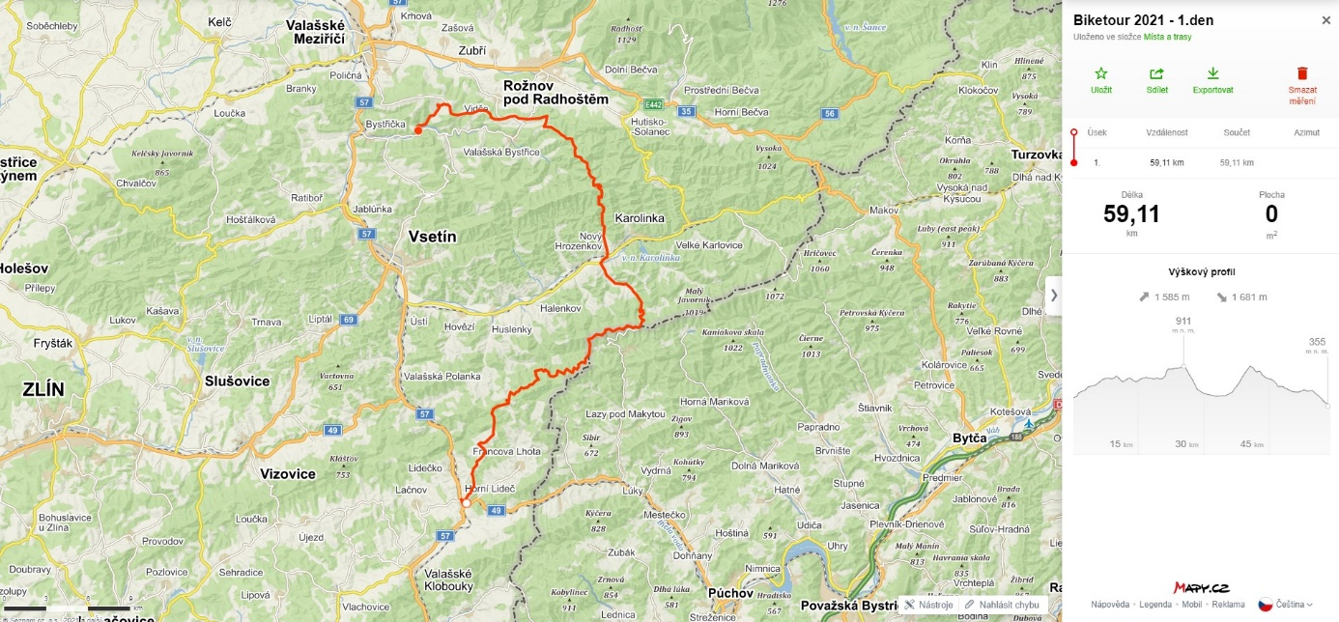
http://www.cykloserver.cz/f/db9d278141/
https://mapy.cz/s/hesolatake
Oběd: Kohútka (25km)

2.den Bystřička – Luhačovice (58 km, 1723m)
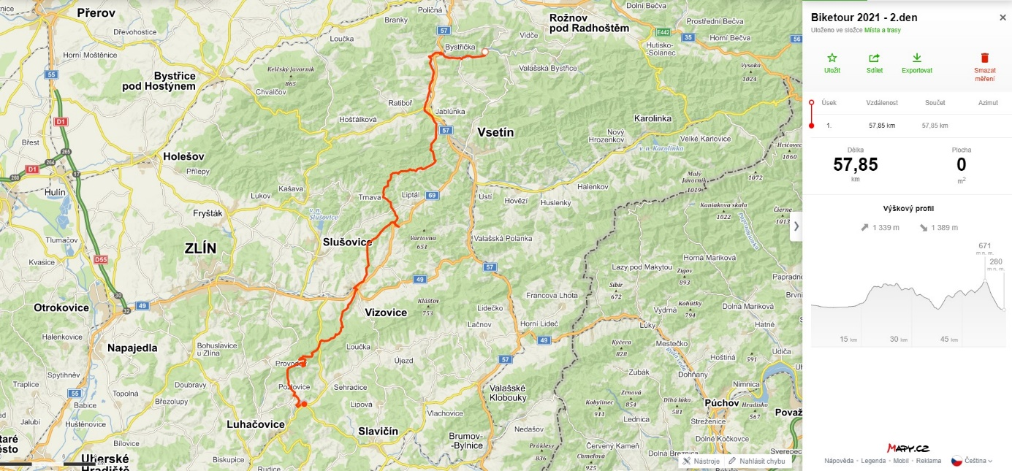
http://www.cykloserver.cz/f/6349278218/
https://mapy.cz/s/namezalejo
Oběd: Syrákov (29 km)
3.den Luhačovice – Strání (55 km, 1544m)
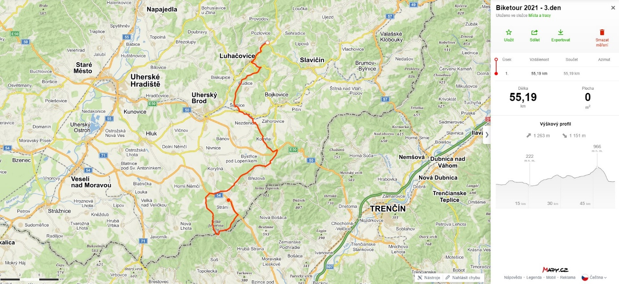
http://www.cykloserver.cz/f/6b18278219/
https://mapy.cz/s/potulopecu
Oběd: motorest Rasová (30 km)

4.den Strání – Bylnice (52 km, 1652m)
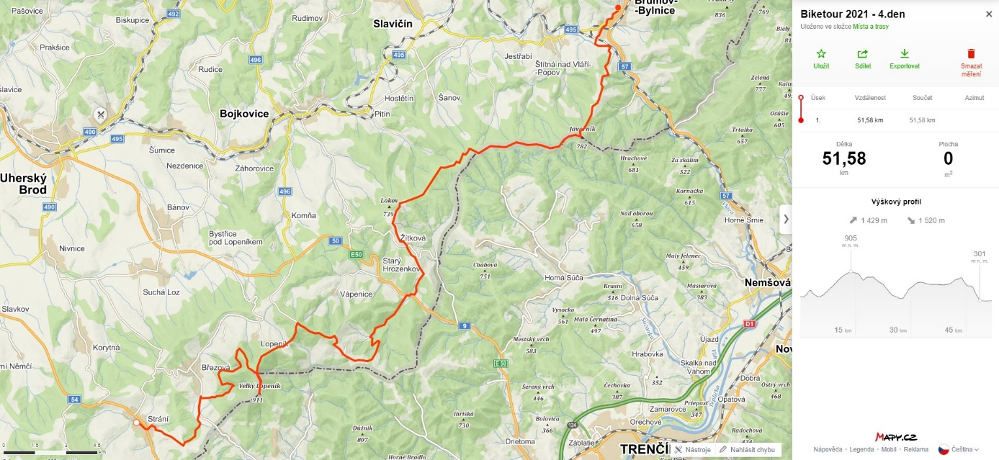
http://www.cykloserver.cz/f/9b86278220/
https://mapy.cz/s/gesohoseda
Oběd: chata Vyškovec (20 km)

5.den Bylnice – Horní Lideč (41 km, 1219m)
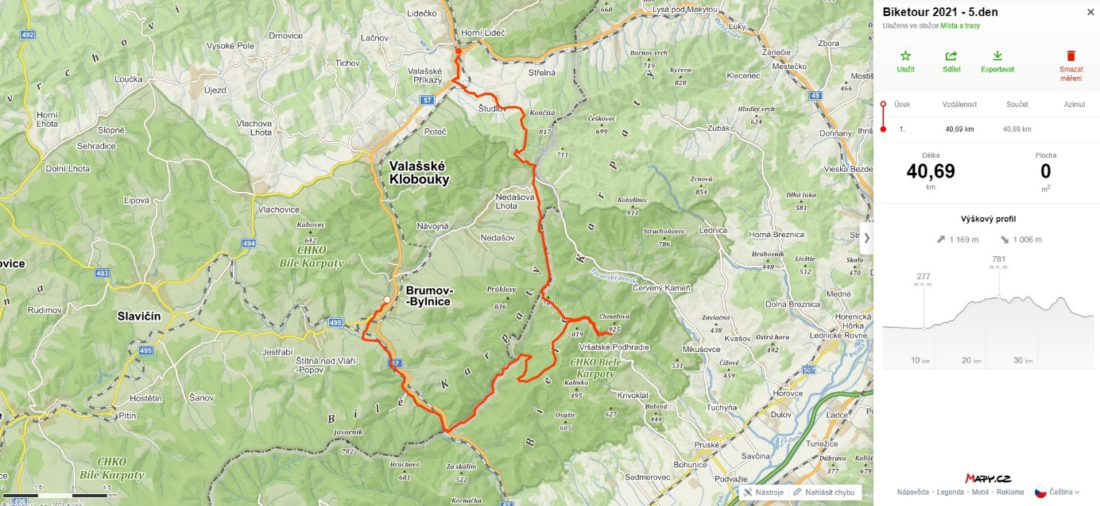
http://www.cykloserver.cz/f/2dad278221/
https://mapy.cz/s/japojujuvu
Oběd: Vršatec (21 km)

Celkem: 265 km - převýšení 8 116m

